Теперь тем кто ночевать будет.
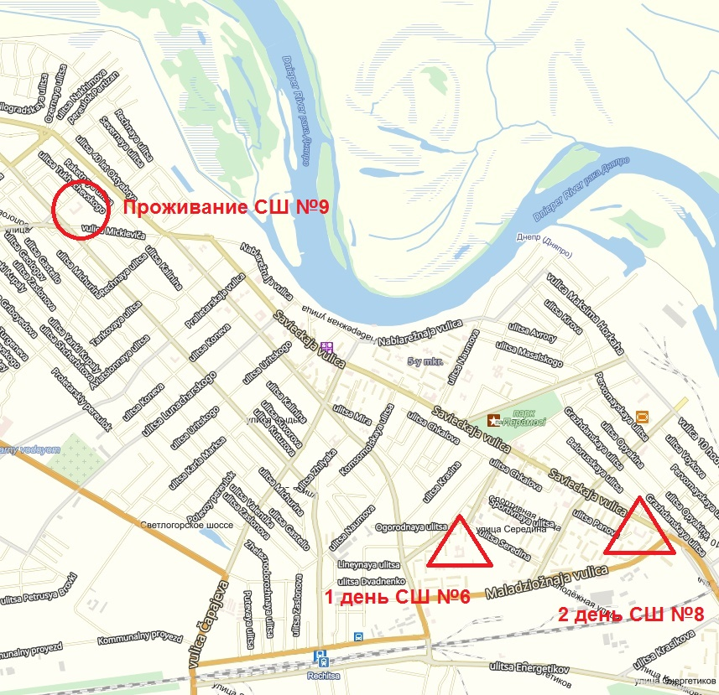
От школы № 6 вдоль садика по полю до остановки "Славянский рынок" сесть на автобус № 1 Левое кольцо, доехать до остановки "Улица Мицкевича", повернуть за угол магазина, через 50 метров 9-я школа. Автобус едет от остановки "Снежкова" до Славянского рынка около 3 минут. До остановки "Мицкевича" автобус едет около 25 минут.
№ 1 (левое кольцо) выходные дни
Снежкова 5:37, 6:29, 7:29, 8:14, 8:31, 9:16, 10:11, 10:44, 11:06, 11:49, 12:23, 12:53, 13:32, 13:48, 14:29, 14:48, 15:31, 15:49, 16:30, 16:46, 17:31, 17:57, 18:26, 19:19, 19:53, 20:39, 21:07, 22:20, 23:16.
2-й вариант как доехать до места ночёвки.
От школы №6 вдоль садика по полю, перейти дорогу и сесть на автобусы №1 правое кольцо, №5, ехать до остановки "Улица Хлуса", пройти немного вперёд, перейти дорогу по пешеходному переходу и прямо по улице 50 метров к школе №9. Автобусы едут около 35 минут. От вокзала автобусы едут до Славянского рынка около 6 минут.
№ 1 (правое кольцо) выходные дни
Вокзал 5:36, 6:28, 7:05, 7:20, 7:50, 8:10, 8:30, 8:48, 9:16, 9:50, 10:16, 10:40, 11:12, 11:43, 11:57, 12:20, 12:37, 12:53, 13:23, 13:36, 13:53, 14:20, 14:36, 14:55, 15:21, 15:47, 16:03, 16:21, 16:45, 17:03, 17:30, 17:46, 18:02, 18:27, 18:46, 19:10, 19:52, 20:29, 21:11, 22:13, 23:06.
№ 5 (Вокзал – РИТМ) выходные дни
Вокзал | 6:00, 6:32, 6:56, 7:14, 7:26, 7:40, 8:05, 8:20, 8:41, 8:53, 9:09, 9:23, 9:41, 10:05, 10:31, 10:45, 11:05, 11:18, 11:33, 11:53, 12:01, 12:14, 12:29, 12:44, 13:00, 13:15, 13:29, 13:43, 14:00, 14:11, 14:28, 14:45, 15:03, 15:11, 15:26, 15:40, 15:56, 16:11, 16:28, 16:38, 16:53, 17:10, 17:21, 17:37, 17:55, 18:07, 18:20, 18:34, 18:53, 19:18, 19:42, 20:06, 20:21, 20:36, 21:03, 21:17, 21:33, 22:00, 22:27, 22:57, 23:17, 23:50, 0:21.
2 день соревнований. Карта "2 микрорайон" Старт от школы №8.
Теперь тем кто ночевал.
1-ый вариант. Пройти от школы до остановки "Мицкевича", перейти дорогу и сесть на автобус №1 правое кольцо, доехать до остановки "Снежкова", пройти по улице Советская вдоль 5 этажных домов около 200 метров ,справа будет школа №8. На автобусе ехать около 25-28 минут. Автобус едет от остановки "Дзержинского" до остановки "Мицкевича" около 3 минут.
№ 1 (правое кольцо) выходные дни
Дзержинского 5:20, 6:10, 6:47, 7:04, 7:32, 7:52, 8:12, 8:30, 8:58, 9:32, 9:58, 10:22, 10:54, 11:25, 11:39, 12:01, 12:22, 12:35, 13:04, 13:17, 13:35, 14:02, 14:20, 14:37, 15:03, 15:29, 15:45, 16:03, 16:27, 16:45, 17:12, 17:28, 17:46, 18:09, 18:28, 18:52, 19:34, 20:12, 20:53, 21:55, 22:50.
2-й вариант. Пройти от школы до остановки "Хлуса", не переходя дороги сесть на автобусы №1 левое кольцо, №5 и доехать через город до остановки "Снежкова", перейти дорогу по направлению к кафе "Нова", и вдоль улицы Советская пройти около 200 метров. Справа будет школа №8. Автобусы едут от остановки "Дзержинского" до "Хлуса" около 1-2 минут. От "Хлуса" до "Снежкова" около 25-30 минут.
№ 1 (левое кольцо) выходные дни
Дзержинского 5:18, 6:08, 7:08, 7:53, 8:10, 8:55, 9:50, 10:23, 10:45, 11:28, 12:02, 12:32, 13:10, 13:27, 14:08, 14:27, 15:10, 15:28, 16:09, 16:25, 17:10, 17:36, 18:05, 19:00, 19:33, 20:18, 20:47, 22:00, 22:57.
№ 5 (Вокзал – РИТМ) выходные дни
Дзержинского 6:01, 6:20, 6:38, 6:50, 7:00, 7:22, 7:46, 8:04, 8:16, 8:30, 8:45, 8:55, 9:10, 9:31, 9:43, 9:59, 10:13, 10:31, 10:55, 11:21, 11:35, 11:55, 12:08, 12:23, 12:43, 12:51, 13:04, 13:19, 13:34, 13:50, 14:05, 14:19, 14:33, 14:50, 15:01, 15:18, 15:35, 15:50, 16:01, 16:16, 16:27, 16:46, 17:01, 17:18, 17:28, 17:43, 18:00, 18:11, 18:27, 18:45, 18:57, 19:10, 19:24, 19:43, 20:08, 20:32, 20:56, 21:09, 21:26, 21:53, 22:07, 22:23, 22:47, 23:17, 23:47, 0:04, 0:37, 1:08.
Обратно на вокзал, всем спортсменам.
Пройти по улице Советская вдоль 5 этажных домов до пересечения с улицей Снежкова, перейти дорогу на светофоре и сесть на остановке "Снежкова" на автобусы №1 левое кольцо, №5, №6, доехать до вокзала. Ехать автобусам до вокзала около 9-10 минут.
№ 1 (левое кольцо) выходные дни
Снежкова 5:37, 6:29, 7:29, 8:14, 8:31, 9:16, 10:11, 10:44, 11:06, 11:49, 12:23, 12:53, 13:32, 13:48, 14:29, 14:48, 15:31, 15:49, 16:30, 16:46, 17:31, 17:57, 18:26, 19:19, 19:53, 20:39, 21:07, 22:20, 23:16.
№ 5 (Вокзал – РИТМ) выходные дни
Снежкова 6:22, 6:41, 6:59, 7:11, 7:21, 7:43, 8:07, 8:25, 8:37, 8:51, 9:05, 9:16, 9:31, 9:52, 10:04, 10:20, 10:34, 10:52, 11:16, 11:42, 11:56, 12:16, 12:29, 12:44, 13:04, 13:12, 13:25, 13:40, 13:55, 14:11, 14:26, 14:40, 14:54, 15:11, 15:22, 15:39, 15:56, 16:11, 16:22, 16:37, 16:48, 17:07, 17:22, 17:39, 17:49, 18:04, 18:21, 18:32, 18:48, 19:06, 19:18, 19:31, 19:45, 20:04, 20:29, 20:53, 21:17, 21:47, 22:14, 22:28, 22:44, 23:07, 23:38, 0:08.
№ 6 (Больница – Шурупный цех) выходные дни
Снежкова 7:15, 7:47, 8:18, 8:50, 9:22, 9:55, 10:55, 11:37, 12:23, 12:58, 13:31, 14:03, 14:37, 15:08, 15:43, 16:17, 16:56, 17:29, 18:07, 18:33, 19:07, 19:43, 20:09, 21:15, 21:49, 22:51.
Сайт с расписанием автобусов.
http://dneprovec.by/busschedule
Все остановки на сайте не указаны, поэтому давал пояснения.

